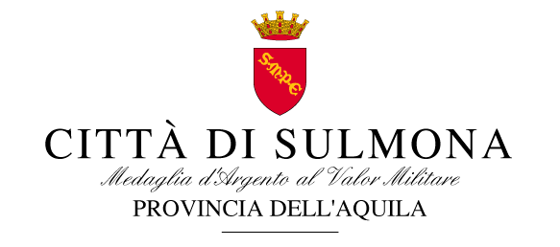

3° RIPARTIZIONE
PIANIFICAZIONE – GESTIONE DEL TERRITORIO AMBIENTE E INFRASTRUTTURE
Sportello Unico per le Attività Produttive

A V V I S O
CONCESSIONI COMMERCIO AL DETTAGLIO
SU AREE PUBBLICHE

Si rende noto che con D.G.C. n. 68 del 15.04.2026 la Giunta comunale ha disposto di mantenere in essere le attuali concessioni riferite al commercio al dettaglio su aree pubbliche nel Comune di Sulmona fino al 31.12.2026 e comunque fino all’emanazione delle linee guida ministeriali di cui alla L. n. 214/2023 e alla conclusione da parte di questo Comune delle conseguenti procedure di evidenza pubblica finalizzate al rilascio dei nuovi titoli autorizzativi.

Il Dirigente ad interim S.U.A.P.
Dott.ssa Maurizia Di Massa
Firma autografa sostituita dall’indicazione del nome
ai sensi dell’art. 3, 2° comma, del D.Lgs n. 39/1993

